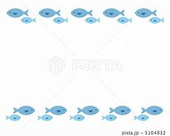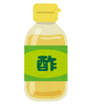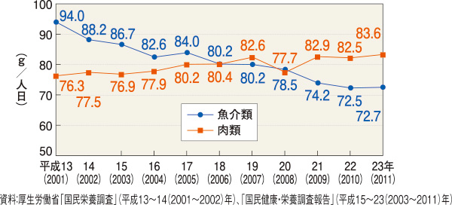

**患者様の病状に合わせて食生活のアドバイスなど、わかりやすくお話しします。ご希望の方はお気軽に担当医までご相談ください。**

**管理栄養士による食事相談を実施しています。**

**【ツナじゃが】**

じゃがいも　　１００g

玉ねぎ　　　　　５０ｇ

ツナ油漬け　　　　　２５ｇ

水　　　　　　　　　１００ｍｌ

Aしょうゆ　　　　　　１０ｇ

A砂糖　　　　　　　　　５ｇ

サラダ油　　　　　　　　３ｇ

小葱　　　　　　　　　　適量

*おすすめレシピ*

【1人分の栄養価】

エネルギー178kca　タンパク質7.3g

塩分1.4g

【作り方】

1. じゃがいもは一口切りにし、玉ねぎは薄切りにする。

②鍋にサラダ油をひき、①入れ炒め、全体がなじんだら、ツナ缶、水、Aを入れ、じゃが芋が柔らかくなるまで煮る。器に盛り、小口切りした小葱を散らす。

**２０２４．１１発行**

**栄養管理部**

**■月曜日～金曜日**

**9:30～16:00**

**個人栄養指導**

入院患者さんに、「病院の食事は魚料理が多いねー。」などの意見がよく聞かれます。肉類と魚介類は半々に摂りましょう！！と言われますが、病院の食事も、実際は、こういった患者さんの声を反映して、肉類の献立の方が少し多くなっています。病院食を食べて、魚料理が多いと感じられる方は、もう少し意識して魚介類を食べましょう。

　国民栄養調査からも１人当たりの魚介類の摂取量が肉類にぬかれ、その差は年々拡大しています。また、男女を問わず、７０歳以上までのすべての年齢層で魚介類の摂取量は減り、肉類への移行傾向がみられます。

**～お魚食べていますか？～**

**多価不飽和脂肪酸の期待される作用**

**DHA（ドコサヘキサエン酸）**

脳の発達促進、認知症予防、視力低下予防、動脈硬化予防や改善、抗がん作用などがあります。

**EPA（エイコサペンタエン酸）**

　血栓予防、抗炎症作用、高血圧予防などがあります。

魚を食べると何がいいの？

　魚介類が良質な動物性たんぱく質が豊富で、ビタミン（D、E、B12）やミネラル（カリウム、カルシウム、マグネシウムなど）、多価不飽和脂肪酸（DHA、EPAなど）、身体に必要なものが多く含まれています。

EIYOU NAVI

【1人分の栄養価】　エネルギー223kca　タンパク質24.5ｇ　　塩分1.6g

**【キャベツと鮭の味噌バター炒め】**

鮭　　　　　　　　１００g

塩・こしょう　　　　0.2ｇ

片栗粉　　　　　　　　　　　 2ｇ

キャベツ　 50ｇ

しめじ　　　 20g

A料理酒　 1０ｇ

Aみそ　 8g

A砂糖 2g

Aしょうゆ 3g

Aバター 5g

Aすりごま 適量

【作り方】

①キャベツは一口切りにし、しめじはほぐす。

②鮭は２㎝幅に切り、塩・こしょうをふり、片栗粉をまぶす。

③フライパンにバターを溶かし、②を炒め、鮭に焼き色が付いたら①を入れる。

④鮭に火が通ったら Aを入れる。器に盛り付け、すりごまをふりかける。

魚料理の苦手を克服しよう！

**臭いが気になる**

・塩ふって、しばらく置くと、水分と一緒に臭みも出てきます。キッチンペーパーでふき取ってから調理を始めましょう。青魚はさらにお酢で洗うといいようです。

・生姜や葱など香味野菜やトマト、梅干しなどで臭いが緩和できます。

・比較的臭みの少ない白身魚を摂ってみましょう。（鮭、さわら、カレイなど）

**骨が気になる**・お刺身で摂ってみましょう。

・圧力鍋で調理すると骨まで食べられます。

・さば缶やツナ缶などの缶詰を利用しましょう。

・すり身を利用してみましょう。

・最近はスーパーなどでも骨なしの魚が売られています。

**日本人1人1日当たりの魚介類と肉類の摂取量の推移**

**栄養なび**

**管理栄養士による**

**食事相談を**

**実施しています。**